5to TAREA 18-09
Fecha de envío: 18-09
Fecha de recepción: 22-09
Notif:
Ciencias Sociales
1)Repasa el cuadro sobre los pueblos originarios y escribe debajo de cada imagen a cual pueblo respresenta cada uno:
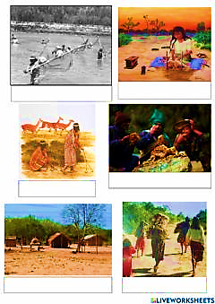
2) Clasifica:
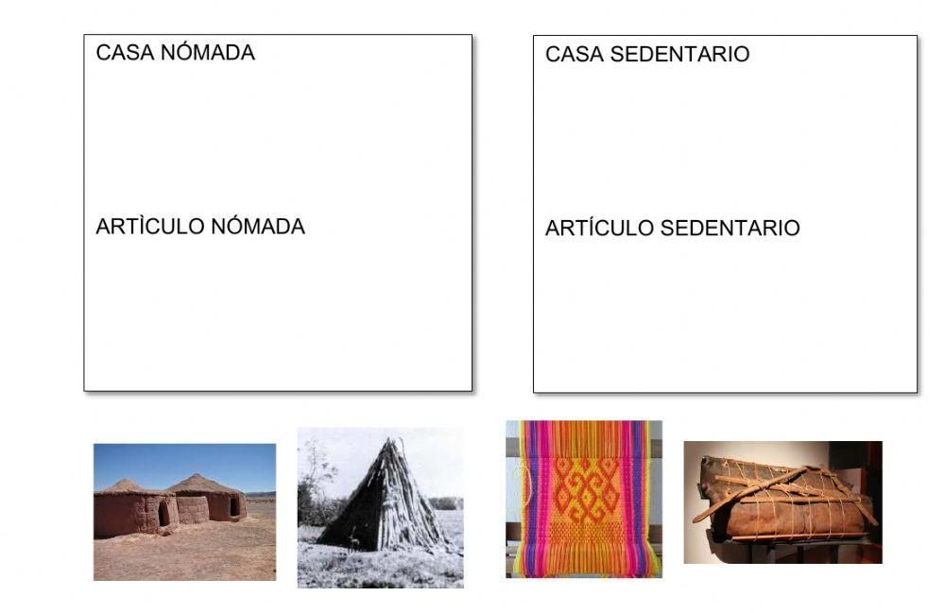
LENGUA
- Realiza el ejercicio 3 y 4 de la página 35 del libro.
- Realiza en el libro y luego en la carpeta el ejercicio 4 de la página 32 del libro.

